Lampertheim23.05.2014

Im Auge des Hurrikans
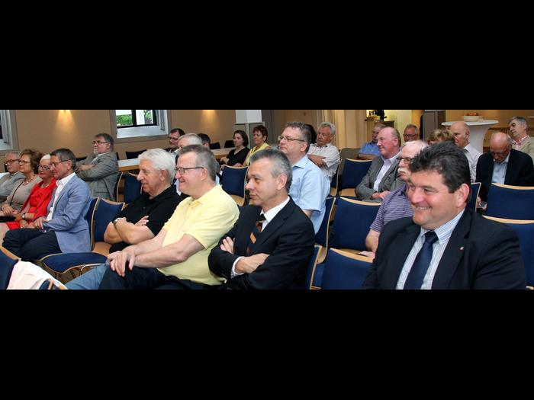
30 Zuhörer, Stifter, Lokalpolitiker und Gönner der Bürgerstiftung Lampertheim lauschen dem Vortrag des prominenten Ex-Opelaners.Fotos: AfP Asel
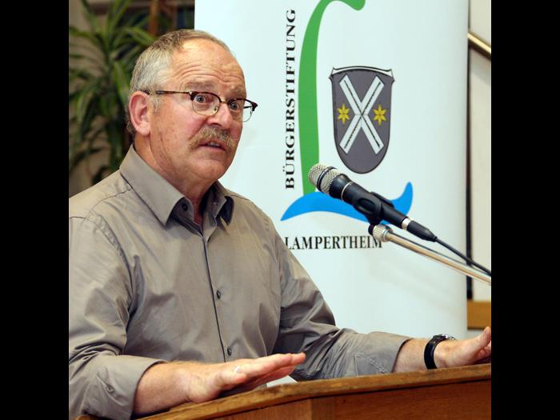
Elf Jahre lang war Klaus Franz Vorsitzender des Opel-Gesamtbetriebsrats. Der Insider kritisiert dabei auch die GM-Unternehmenspolitik, die „zuviel auf Globalisierung setzte“.
Von André Heuwinkel
BÜRGERSTIFTUNG Klaus Franz über die Turbulenzen rund um Opel im Jahr 2009
LAMPERTHEIM - „Tja, wie nenne ich Sie nun eigentlich?“ Dem sonnst so eloquenten Frank Rüdiger Kirschner fehlen für ein paar Sekunden die Worte. Doch der Vorsitzende der Bürgerstiftung Lampertheim hat nur eine kleine Kunstpause eingelegt. „Vielleicht: Grüß Gott, Mr. Opel“, wie mehrere Zeitungen den prominenten Gast aus Rüsselsheim bereits genannt haben.
Automarken leben nicht nur von ihrem Symbol auf dem Kühlergrill – obgleich der Autobesitzer sie nicht missen möchte: Den Stern bei Mercedes, die „Spirit of Ecstasy“ von Rolls-Royce, das „Cavallino rampante“ der Scuderia Ferrari – auch der Opel-Blitz gehört zu den bekannten Trademarks der Branche. Doch die Rüsselsheimer hatten bis Ende 2011 jemanden, der als das Gesicht von Opel bezeichnet werden konnte. Eine Funktion, die für gewöhnlich Vorstandsvorsitzende oder Aufsichtsratschefs übernehmen, wie beispielsweise Wendelin Wiedeking (Porsche) oder Ferdinand Piech bei VW. Dass ein Gesamtbetriebsratsvorsitzender diese Rolle einnimmt, ist nicht alltäglich. Klaus Franz war zwischen 2000 und 2011 mehr, das Attribut „Co-Manager“ hat er für sich selbst nie negativ verstanden.
Das Jahr 2009, dem Zeitpunkt der Insolvenz der Mutter General Motors (GM), war das Jahr des Klaus Franz. Bundeskanzlerin Merkel, Wirtschaftsminister Karl-Theodor Guttenberg, Ministerpräsident Roland Koch: Sie alle standen damals im ständigen Kontakt mit dem Gesamtbetriebsratsvorsitzenden, der für eine Herauslösung der Rüsselsheimer aus den Krallen GMs kämpfte.
Dass Franz bundes- und auch europaweit einmal so im Mittelpunkt stehen würde, war gewiss nicht programmiert. Geboren wurde er 1952 in Bad Cannstatt, sein Vater war Drogist – dass der Filius auch einmal in diesem Metier arbeiten würde, war nicht unwahrscheinlich. Franz wollte allerdings raus aus der katholisch-konversativen Muffigkeit, ihn verschlug es nach Frankfurt, zum Teil auch zur dortigen Sponti-Szene. „Ein krasser Schritt“, wie Kirschner in seiner Begrüßungsrede befand. Ein gewisser Joschka Fischer heuerte Anfang der 1970er bei Opel an, sein Intermezzo dauerte indes sechs Monate.
Unabhängig geblieben
Franz hingegen blieb eine Konstante, 1975 fing er als Lackierer an, 1981 wurde er Betriebsrat, 2000 Gesamtbetriebsratsvorsitzender. Um unabhängiger zu sein, absolvierte er ein FH-Studium zum Diplom-Sozialarbeiter. Einer Partei trat er nie bei, ließ sich aber auf der Grünen-Liste für den Rüsselsheimer Magistrat aufstellen. „Sie sind ja wirklich auf Ochsentour gewesen“, konstatiert Kirschner.
„Das was Sie recherchiert haben, war ja eine halbe Diplomarbeit“, gibt der Gastredner jovial zurück, um gleich in medias res zu gehen. Die Gretchenfrage, von der aus er seine Handlungsmotive, abgeleitet habe, sei für alle Arbeitnehmervertreter gleich: „Welches Selbstverständnis hast Du?“ Ebenjenes, dass Unternehmerentscheidungen „Gräueltaten des Kapitals“ seien oder dass man selbst eine Art „Co-Manager“ wird? Als Vorsitzender des Europäischen Betriebsrates von GM Europe habe Franz die verschiedenen Unternehmenskulturen zwischen Schweden und Portugal kennengelernt – und wie Konflikte mit der Arbeitgeberseite bewältigt werden. Erfahrungen, die ihn bis heute geprägt haben. Er selbst habe sich lieber für die Rolle des Co-Managers entschieden. Da dürfe man „keine Angst vor großen Tieren haben“, wie der Titel des Vortrages schon verrät.
Das gilt im Besonderen für das Jahr 2009: Opel stand in der Produktpalette gar nicht schlecht da, der Insignia war Auto des Jahres. Weil GM Insolvenz angemeldet hatte, warb Franz vehement für eine Loslösung von der Mutter. Als es galt, Opel zu retten, sei von den Amerikanern nicht viel gekommen, „das Management hat sich verpisst“, sagt Franz salopp. Eine Milliarde Euro habe er auftreiben müssen, durch den Kontakt zum ehemaligen Bundesfinanzminister Hans Eichel kam die Sache ins Rollen. Franz favorisierte die Lösung Magna und Sberbank, die schließlich den Zuschlag für Opel erhielten. Im März 2009 signalisierte GM-Chef Fritz Henderson, dass die Detroiter bereit wären, ihre Mehrheitsbeteiligung abzugeben.
Der 3. November 2009 dann dürfte für Franz verkatert geendet sein, Henderson gab ihm am Telefon durch, dass General Motors Opel nicht verkaufen werde. „Darauf habe ich erst mal eine Flasche Wein aufgemacht“, gibt Franz zu. Was danach geschah, ist bekannt. GM-Europachef Nick Reilly verkündete einen Sanierungsplan, sämtliche Bürgschaftsanträge zog der Konzern in Europa zurück, Opel blieb Tochter. Auch, wenn manche Gewerkschaftskollegen dem heute 62-Jährigen seinen Einsatz auch übelnahmen: Für ihn persönlich hatte es sich ausgezahlt: Bei der Betriebswahl 2010 erzielte die von ihm angeführte Liste über 86 Prozent der Stimmen. „So gut stand noch nie ein Betriebsrat da“, so Franz – der eigentlich noch viele andere Namen hat

